Univerzitet u Novom Sadu

Tehnički fakultet „Mihajlo Pupin“

Zrenjanin

SEMINARSKI RAD

predmet: Arhitektura sistema za rukovanje bazama podataka

tema: *Online prodaja namirnica*

Profesor:                        Student:

Prof. dr Biljana Radulović Dajana Pilipović SI 11/20

Asistent: Smer:

MSc Aleksandra Stojkov Informacione tehnologije – Softversko Inženjerstvo

Zrenjanin, 2023

Sadržaj

Sadržaj 2

1. Opis sistema 3

2. Kreiranje baze podataka 4

2.1. DDL (Data Definition Language) SQL: 4

2.1.1. CREATE (tabele, baza podataka, indeksi, ključevi - primarni i alternativni, relacije) 4

2.1.2. ALTER (table, column, ograničenja) 8

2.1.3. DROP (brisanje svih tipova objekata baze) 12

2.2. Prikaz šeme baze podataka (dijagram tabela sa poveznicima) 14

2.3. Prikaz rečnika podataka (Data Dictionary) 15

3. Manipulacija podacima i elementarno ažuriranje baze podataka 22

3.1. DML (Data manipulation language) SQL: 22

3.1.1. SELECT – izdvajanje podataka iz više tabela (agregatne funkcije, statistika, podupiti) 22

3.1.2. VIEW – pogled 24

3.1.4. INSERT – upis novih redova u tabele 26

3.1.5. UPDATE – izmena pojedinih vrednosti u tabelama pod određenim uslovima 33

3.1.6. DELETE – brisanje pojedinih podataka u tabelama pod određenim uslovima i celih tabela 34

3.1.7. TRIGGER – okidač 35

4. Rad sa korisnicima baze podataka - DCL (Data Control Language) 37

4.1. USERS / CREATE USER 37

4.2. GRANT 38

4.3. REVOKE 38

4.4. DROP USER 38

5. Obrada transakcija i zaključavanje baze podataka - TCL (Transaction Control Language), kontrola i upravljanje transakcijama 39

6. Kratak opis korištenih softvera i alata za rukovanje bazama podataka 41

7. Zaključak 42

8. Literatura 43

1. Opis sistema

Online prodavnica (URL, web stranica, naziv, inbox, domen) pripada firmi Blue Apron (PIB, naziv, ulica i broj) koja se nalazi samo u jednom mestu (PTT, naziv mesta). Online prodavnica se bavi prodajom Box paketa (ID porudžbine, naziv, cena, PDV). Box paket čine namirnice (šifra namirnice, naziv namirnice, gramaža) potrebne za pravljanje samo jednog jela iz ponuđenih grupa jela kao što su internacionalna jela (naziv države), tradicionalna jela (naziv regije) i veganska jela (naziv veganskog jela) sadrži po jednom Box paketu samo jedan recept (ID recepta, naziv sastojaka, količina, uputstvo). Korisnik (JMBG, ime, prezime, ulica i broj) koji živi u jednom mestu (PTT, naziv mesta) pristupa online prodavnici i poručuje (datum porudžbine) i na taj način firma prodaje Box paket korisniku. Online prodavnica predaje (datum predaje) kurirskoj službi (PIB, naziv firme) jedan ili više Box paketa posle čega kurirska služba isporučuje taj ili te Box pakete korisniku. Korisnik mora da prijavi samo jednu adresu t.j. ulicu i broj na koju se Box paket šalje kako bi kurirska služba mogla da isporuči paket.

1. Kreiranje baze podataka
   1. DDL (Data Definition Language) SQL:
      1. CREATE (tabele, baza podataka, indeksi, ključevi - primarni i alternativni, relacije)

|  |
| --- |
| -- phpMyAdmin SQL Dump  -- version 5.2.0  -- https://www.phpmyadmin.net/  --  -- Host: 127.0.0.1  -- Generation Time: Sep 10, 2023 at 06:49 PM  -- Server version: 10.4.27-MariaDB  -- PHP Version: 8.2.0  SET SQL_MODE = "NO_AUTO_VALUE_ON_ZERO";  START TRANSACTION;  SET time_zone = "+00:00";  /*!40101 SET @OLD_CHARACTER_SET_CLIENT=@@CHARACTER_SET_CLIENT */;  /*!40101 SET @OLD_CHARACTER_SET_RESULTS=@@CHARACTER_SET_RESULTS */;  /*!40101 SET @OLD_COLLATION_CONNECTION=@@COLLATION_CONNECTION */;  /*!40101 SET NAMES utf8mb4 */;  --  -- Database: `online_prodaja_namirnica`  --  CREATE DATABASE IF NOT EXISTS `online_prodaja_namirnica` DEFAULT CHARACTER SET utf8 COLLATE utf8_general_ci;  USE `online_prodaja_namirnica`;  -- --------------------------------------------------------  --  -- Table structure for table `box_paket`  --  CREATE TABLE `box_paket` (  `id_porudzbine` int(11) NOT NULL,  `naziv` varchar(40) NOT NULL,  `cena` decimal(10,0) NOT NULL,  `pdv` decimal(10,0) NOT NULL,  `id_recepta` int(11) NOT NULL  ) ENGINE=InnoDB DEFAULT CHARSET=utf8 COLLATE=utf8_general_ci;  -- --------------------------------------------------------  --  -- Table structure for table `cine`  --  CREATE TABLE `cine` (  `id_porudzbine` int(11) NOT NULL,  `sifra_namirnice` int(11) NOT NULL  ) ENGINE=InnoDB DEFAULT CHARSET=utf8 COLLATE=utf8_general_ci;  -- --------------------------------------------------------  --  -- Table structure for table `firma`  --  CREATE TABLE `firma` (  `pib` int(11) NOT NULL,  `naziv` varchar(30) NOT NULL,  `ulica_i_broj` varchar(50) DEFAULT NULL,  `ptt` int(11) NOT NULL  ) ENGINE=InnoDB DEFAULT CHARSET=utf8 COLLATE=utf8_general_ci;  -- --------------------------------------------------------  --  -- Table structure for table `internacionalna_jela`  --  CREATE TABLE `internacionalna_jela` (  `id_porudzbine` int(11) NOT NULL,  `naziv_drzave` varchar(20) NOT NULL  ) ENGINE=InnoDB DEFAULT CHARSET=utf8 COLLATE=utf8_general_ci;  -- --------------------------------------------------------  --  -- Table structure for table `isporucuje`  --  CREATE TABLE `isporucuje` (  `jmbg` char(13) NOT NULL,  `pib` int(11) NOT NULL  ) ENGINE=InnoDB DEFAULT CHARSET=utf8 COLLATE=utf8_general_ci;  -- --------------------------------------------------------  --  -- Table structure for table `korisnik`  --  CREATE TABLE `korisnik` (  `jmbg` char(13) NOT NULL,  `ime` varchar(30) NOT NULL,  `prezime` varchar(30) NOT NULL,  `ulica_i_broj` varchar(50) NOT NULL,  `ptt` int(11) NOT NULL  ) ENGINE=InnoDB DEFAULT CHARSET=utf8 COLLATE=utf8_general_ci;  -- --------------------------------------------------------  --  -- Table structure for table `kurirska_sluzba`  --  CREATE TABLE `kurirska_sluzba` (  `pib` int(11) NOT NULL,  `naziv_firme` varchar(15) NOT NULL  ) ENGINE=InnoDB DEFAULT CHARSET=utf8 COLLATE=utf8_general_ci;  -- --------------------------------------------------------  --  -- Table structure for table `mesto`  --  CREATE TABLE `mesto` (  `ptt` int(11) NOT NULL,  `naziv_mesta` varchar(20) NOT NULL  ) ENGINE=InnoDB DEFAULT CHARSET=utf8 COLLATE=utf8_general_ci;  -- --------------------------------------------------------  --  -- Table structure for table `namirnice`  --  CREATE TABLE `namirnice` (  `sifra_namirnice` int(11) NOT NULL,  `naziv_namirnice` varchar(20) NOT NULL,  `gramaza` float NOT NULL  ) ENGINE=InnoDB DEFAULT CHARSET=utf8 COLLATE=utf8_general_ci;  -- --------------------------------------------------------  --  -- Table structure for table `online_prodavnica`  --  CREATE TABLE `online_prodavnica` (  `id_online_prodavnice` int(11) NOT NULL,  `inbox` varchar(30) NOT NULL,  `naziv` varchar(15) NOT NULL,  `url` varchar(50) NOT NULL  ) ENGINE=InnoDB DEFAULT CHARSET=utf8 COLLATE=utf8_general_ci;  -- --------------------------------------------------------  --  -- Table structure for table `porucuje`  --  CREATE TABLE `porucuje` (  `id_porudzbine` int(11) NOT NULL,  `id_online_prodavnice` int(11) NOT NULL,  `jmbg` char(13) NOT NULL,  `datum_porudzbine` date NOT NULL  ) ENGINE=InnoDB DEFAULT CHARSET=utf8 COLLATE=utf8_general_ci;  -- --------------------------------------------------------  --  -- Table structure for table `predaje`  --  CREATE TABLE `predaje` (  `id_online_prodavnice` int(13) NOT NULL,  `id_porudzbine` int(11) NOT NULL,  `pib` int(11) NOT NULL,  `datum_predaje` date NOT NULL  ) ENGINE=InnoDB DEFAULT CHARSET=utf8 COLLATE=utf8_general_ci;  -- --------------------------------------------------------  --  -- Table structure for table `pripada`  --  CREATE TABLE `pripada` (  `id_online_prodavnice` int(11) NOT NULL,  `pib` int(11) NOT NULL  ) ENGINE=InnoDB DEFAULT CHARSET=utf8 COLLATE=utf8_general_ci;  -- --------------------------------------------------------  --  -- Table structure for table `pristupa`  --  CREATE TABLE `pristupa` (  `id_online_prodavnice` int(11) NOT NULL,  `jmbg` char(13) NOT NULL  ) ENGINE=InnoDB DEFAULT CHARSET=utf8 COLLATE=utf8_general_ci;  -- --------------------------------------------------------  --  -- Table structure for table `prodaje`  --  CREATE TABLE `prodaje` (  `id_online_prodavnice` int(11) NOT NULL,  `id_porudzbine` int(11) NOT NULL  ) ENGINE=InnoDB DEFAULT CHARSET=utf8 COLLATE=utf8_general_ci;  -- --------------------------------------------------------  --  -- Table structure for table `recept`  --  CREATE TABLE `recept` (  `id_recepta` int(11) NOT NULL,  `uputstvo` text DEFAULT NULL,  `broj_sastojaka` int(11) NOT NULL  ) ENGINE=InnoDB DEFAULT CHARSET=utf8 COLLATE=utf8_general_ci;  -- --------------------------------------------------------  --  -- Table structure for table `tradicionalna_jela`  --  CREATE TABLE `tradicionalna_jela` (  `id_porudzbine` int(11) NOT NULL,  `naziv_regije` varchar(20) NOT NULL  ) ENGINE=InnoDB DEFAULT CHARSET=utf8 COLLATE=utf8_general_ci;  -- --------------------------------------------------------  --  -- Table structure for table `veganska_jela`  --  CREATE TABLE `veganska_jela` (  `id_porudzbine` int(11) NOT NULL,  `naziv_veganskog_jela` varchar(30) NOT NULL  ) ENGINE=InnoDB DEFAULT CHARSET=utf8 COLLATE=utf8_general_ci;  --  -- Indexes for dumped tables  -- |

* + 1. ALTER (table, column, ograničenja)

|  |
| --- |
| --  -- Indexes for table `box_paket`  --  ALTER TABLE `box_paket`  ADD PRIMARY KEY (`id_porudzbine`),  ADD KEY `fk_box_paket_id_recepta` (`id_recepta`);  --  -- Indexes for table `cine`  --  ALTER TABLE `cine`  ADD PRIMARY KEY (`id_porudzbine`,`sifra_namirnice`),  ADD KEY `fk_cine_sifra_namirnice` (`sifra_namirnice`);  --  -- Indexes for table `firma`  --  ALTER TABLE `firma`  ADD PRIMARY KEY (`pib`),  ADD KEY `fk_firma_ptt` (`ptt`);  --  -- Indexes for table `internacionalna_jela`  --  ALTER TABLE `internacionalna_jela`  ADD PRIMARY KEY (`id_porudzbine`);  --  -- Indexes for table `isporucuje`  --  ALTER TABLE `isporucuje`  ADD PRIMARY KEY (`jmbg`,`pib`),  ADD KEY `fk_isporucuje_pib` (`pib`);  --  -- Indexes for table `korisnik`  --  ALTER TABLE `korisnik`  ADD PRIMARY KEY (`jmbg`),  ADD KEY `fk_korisnik_ptt` (`ptt`);  --  -- Indexes for table `kurirska_sluzba`  --  ALTER TABLE `kurirska_sluzba`  ADD PRIMARY KEY (`pib`);  --  -- Indexes for table `mesto`  --  ALTER TABLE `mesto`  ADD PRIMARY KEY (`ptt`);  --  -- Indexes for table `namirnice`  --  ALTER TABLE `namirnice`  ADD PRIMARY KEY (`sifra_namirnice`);  --  -- Indexes for table `online_prodavnica`  --  ALTER TABLE `online_prodavnica`  ADD PRIMARY KEY (`id_online_prodavnice`);  --  -- Indexes for table `porucuje`  --  ALTER TABLE `porucuje`  ADD PRIMARY KEY (`id_porudzbine`,`id_online_prodavnice`,`jmbg`),  ADD KEY `fk_porucuje_id_online_prodavnice` (`id_online_prodavnice`),  ADD KEY `fk_porucuje_jmbg` (`jmbg`);  --  -- Indexes for table `predaje`  --  ALTER TABLE `predaje`  ADD PRIMARY KEY (`id_online_prodavnice`,`pib`,`id_porudzbine`),  ADD KEY `fk_predaje_id_porudzbine` (`id_porudzbine`),  ADD KEY `fk_predaje_pib` (`pib`);  --  -- Indexes for table `pripada`  --  ALTER TABLE `pripada`  ADD PRIMARY KEY (`pib`,`id_online_prodavnice`),  ADD KEY `fk_pripada_id_online_prodavnice` (`id_online_prodavnice`);  --  -- Indexes for table `pristupa`  --  ALTER TABLE `pristupa`  ADD PRIMARY KEY (`jmbg`,`id_online_prodavnice`),  ADD KEY `fk_pristupa_id_online_prodavnice` (`id_online_prodavnice`);  --  -- Indexes for table `prodaje`  --  ALTER TABLE `prodaje`  ADD PRIMARY KEY (`id_porudzbine`,`id_online_prodavnice`),  ADD KEY `fk_prodaje_id_online_prodavnice` (`id_online_prodavnice`);  --  -- Indexes for table `recept`  --  ALTER TABLE `recept`  ADD PRIMARY KEY (`id_recepta`);  --  -- Indexes for table `tradicionalna_jela`  --  ALTER TABLE `tradicionalna_jela`  ADD PRIMARY KEY (`id_porudzbine`);  --  -- Indexes for table `veganska_jela`  --  ALTER TABLE `veganska_jela`  ADD PRIMARY KEY (`id_porudzbine`);  --  -- AUTO_INCREMENT for dumped tables  --  --  -- AUTO_INCREMENT for table `box_paket`  --  ALTER TABLE `box_paket`  MODIFY `id_porudzbine` int(11) NOT NULL AUTO_INCREMENT;  --  -- AUTO_INCREMENT for table `online_prodavnica`  --  ALTER TABLE `online_prodavnica`  MODIFY `id_online_prodavnice` int(11) NOT NULL AUTO_INCREMENT;  --  -- Constraints for dumped tables  --  --  -- Constraints for table `box_paket`  --  ALTER TABLE `box_paket`  ADD CONSTRAINT `fk_box_paket_id_recepta` FOREIGN KEY (`id_recepta`) REFERENCES `recept` (`id_recepta`) ON DELETE NO ACTION ON UPDATE CASCADE;  --  -- Constraints for table `cine`  --  ALTER TABLE `cine`  ADD CONSTRAINT `fk_cine_id_porudzbine` FOREIGN KEY (`id_porudzbine`) REFERENCES `box_paket` (`id_porudzbine`) ON DELETE NO ACTION ON UPDATE CASCADE,  ADD CONSTRAINT `fk_cine_sifra_namirnice` FOREIGN KEY (`sifra_namirnice`) REFERENCES `namirnice` (`sifra_namirnice`) ON DELETE NO ACTION ON UPDATE CASCADE;  --  -- Constraints for table `firma`  --  ALTER TABLE `firma`  ADD CONSTRAINT `fk_firma_ptt` FOREIGN KEY (`ptt`) REFERENCES `mesto` (`ptt`) ON DELETE NO ACTION ON UPDATE CASCADE;  --  -- Constraints for table `internacionalna_jela`  --  ALTER TABLE `internacionalna_jela`  ADD CONSTRAINT `fk_internacionalna_jela_id_porudzbine` FOREIGN KEY (`id_porudzbine`) REFERENCES `box_paket` (`id_porudzbine`) ON DELETE NO ACTION ON UPDATE CASCADE;  --  -- Constraints for table `isporucuje`  --  ALTER TABLE `isporucuje`  ADD CONSTRAINT `fk_isporucuje_jmbg` FOREIGN KEY (`jmbg`) REFERENCES `korisnik` (`jmbg`) ON DELETE NO ACTION ON UPDATE CASCADE,  ADD CONSTRAINT `fk_isporucuje_pib` FOREIGN KEY (`pib`) REFERENCES `kurirska_sluzba` (`pib`) ON DELETE NO ACTION ON UPDATE CASCADE;  --  -- Constraints for table `korisnik`  --  ALTER TABLE `korisnik`  ADD CONSTRAINT `fk_korisnik_ptt` FOREIGN KEY (`ptt`) REFERENCES `mesto` (`ptt`) ON DELETE NO ACTION ON UPDATE CASCADE;  --  -- Constraints for table `porucuje`  --  ALTER TABLE `porucuje`  ADD CONSTRAINT `fk_porucuje_id_online_prodavnice` FOREIGN KEY (`id_online_prodavnice`) REFERENCES `pristupa` (`id_online_prodavnice`) ON DELETE NO ACTION ON UPDATE CASCADE,  ADD CONSTRAINT `fk_porucuje_id_porudzbine` FOREIGN KEY (`id_porudzbine`) REFERENCES `box_paket` (`id_porudzbine`) ON DELETE NO ACTION ON UPDATE CASCADE,  ADD CONSTRAINT `fk_porucuje_jmbg` FOREIGN KEY (`jmbg`) REFERENCES `pristupa` (`jmbg`) ON DELETE NO ACTION ON UPDATE CASCADE;  --  -- Constraints for table `predaje`  --  ALTER TABLE `predaje`  ADD CONSTRAINT `fk_predaje_id_online_prodavnice` FOREIGN KEY (`id_online_prodavnice`) REFERENCES `prodaje` (`id_online_prodavnice`) ON DELETE NO ACTION ON UPDATE CASCADE,  ADD CONSTRAINT `fk_predaje_id_porudzbine` FOREIGN KEY (`id_porudzbine`) REFERENCES `prodaje` (`id_porudzbine`) ON DELETE NO ACTION ON UPDATE CASCADE,  ADD CONSTRAINT `fk_predaje_pib` FOREIGN KEY (`pib`) REFERENCES `kurirska_sluzba` (`pib`) ON DELETE NO ACTION ON UPDATE CASCADE;  --  -- Constraints for table `pripada`  --  ALTER TABLE `pripada`  ADD CONSTRAINT `fk_pripada_id_online_prodavnice` FOREIGN KEY (`id_online_prodavnice`) REFERENCES `online_prodavnica` (`id_online_prodavnice`) ON DELETE NO ACTION ON UPDATE CASCADE,  ADD CONSTRAINT `fk_pripada_pib` FOREIGN KEY (`pib`) REFERENCES `firma` (`pib`) ON DELETE NO ACTION ON UPDATE CASCADE;  --  -- Constraints for table `pristupa`  --  ALTER TABLE `pristupa`  ADD CONSTRAINT `fk_pristupa_id_online_prodavnice` FOREIGN KEY (`id_online_prodavnice`) REFERENCES `online_prodavnica` (`id_online_prodavnice`) ON DELETE NO ACTION ON UPDATE CASCADE,  ADD CONSTRAINT `fk_pristupa_jmbg` FOREIGN KEY (`jmbg`) REFERENCES `korisnik` (`jmbg`) ON DELETE NO ACTION ON UPDATE CASCADE;  --  -- Constraints for table `prodaje`  --  ALTER TABLE `prodaje`  ADD CONSTRAINT `fk_prodaje_id_online_prodavnice` FOREIGN KEY (`id_online_prodavnice`) REFERENCES `online_prodavnica` (`id_online_prodavnice`) ON DELETE NO ACTION ON UPDATE CASCADE,  ADD CONSTRAINT `fk_prodaje_id_porudzbine` FOREIGN KEY (`id_porudzbine`) REFERENCES `box_paket` (`id_porudzbine`) ON DELETE NO ACTION ON UPDATE CASCADE;  --  -- Constraints for table `tradicionalna_jela`  --  ALTER TABLE `tradicionalna_jela`  ADD CONSTRAINT `fk_tradicionalna_jela_id_porudzbine` FOREIGN KEY (`id_porudzbine`) REFERENCES `box_paket` (`id_porudzbine`) ON DELETE NO ACTION ON UPDATE CASCADE;  --  -- Constraints for table `veganska_jela`  --  ALTER TABLE `veganska_jela`  ADD CONSTRAINT `fk_veganska_jela_id_porudzbine` FOREIGN KEY (`id_porudzbine`) REFERENCES `box_paket` (`id_porudzbine`) ON DELETE NO ACTION ON UPDATE CASCADE;  COMMIT;  /*!40101 SET CHARACTER_SET_CLIENT=@OLD_CHARACTER_SET_CLIENT */;  /*!40101 SET CHARACTER_SET_RESULTS=@OLD_CHARACTER_SET_RESULTS */;  /*!40101 SET COLLATION_CONNECTION=@OLD_COLLATION_CONNECTION */; |

* + 1. DROP (brisanje svih tipova objekata baze)

|  |
| --- |
| DROP TABLE IF EXISTS `box_paket`,  `cine`,  `firma`,  `internacionalna_jela`,  `isporucuje`,  `korisnik`,  `kurirska_sluzba`,  `mesto`,  `namirnice`,  `online_prodavnica`,  `porucuje`,  `predaje`,  `pripada`,  `pristupa`,  `prodaje`,  `recept`,  `tradicionalna_jela`,  `veganska_jela`; |

|  |
| --- |
| DROP DATABASE `online_prodaja_namirnica`; |

* 1. Prikaz šeme baze podataka (dijagram tabela sa poveznicima)

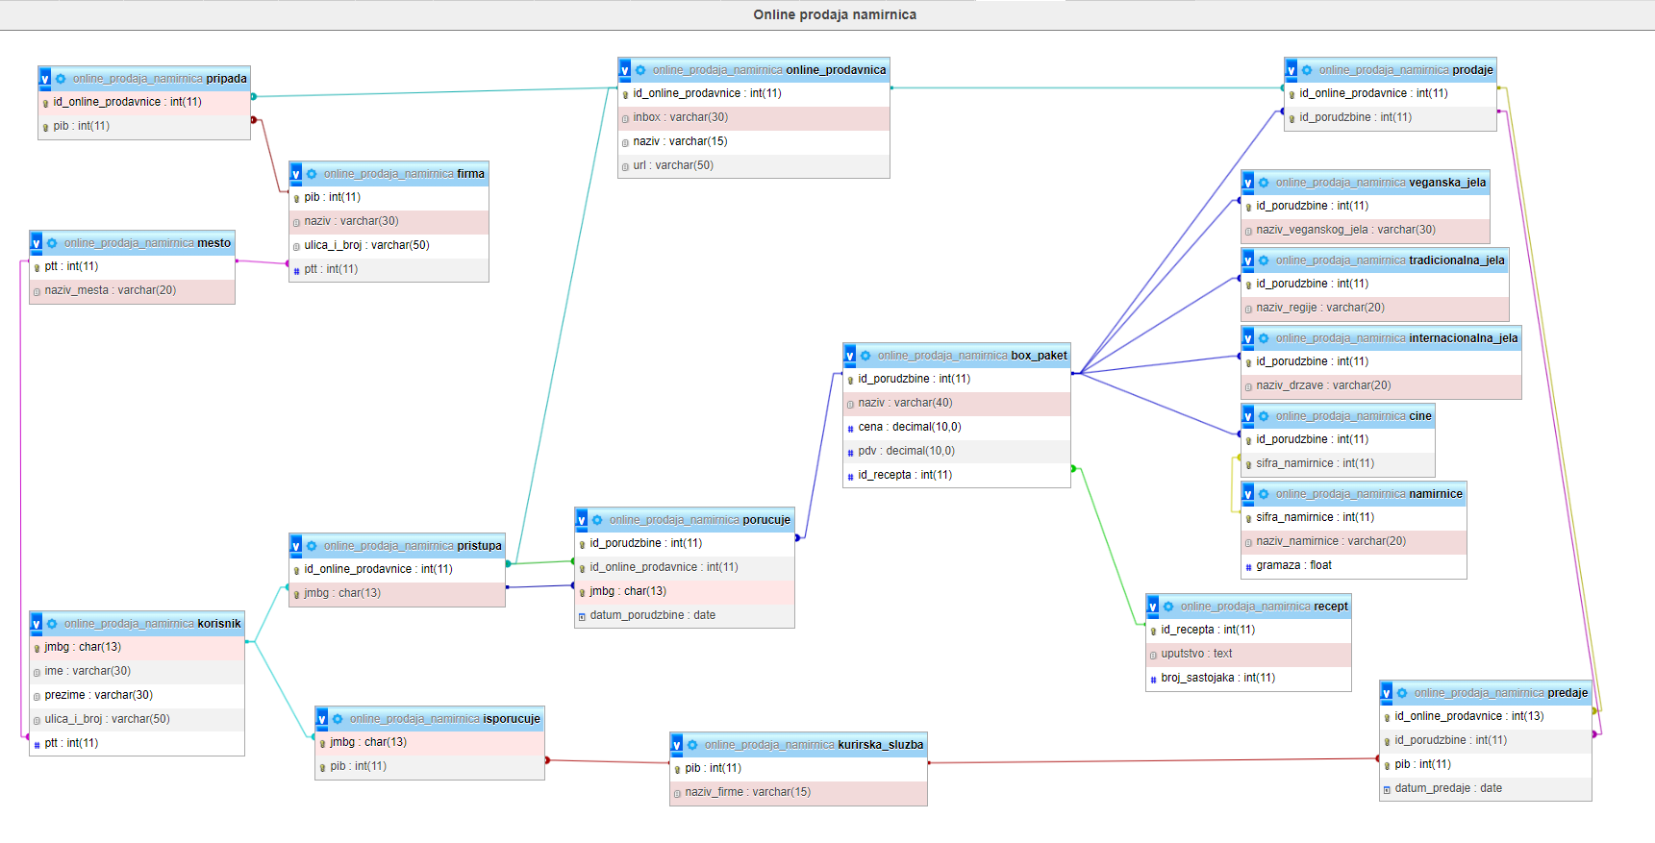

*Slika 1. Dijagram “Online prodaja namirnica”*

* 1. Prikaz rečnika podataka (Data Dictionary)

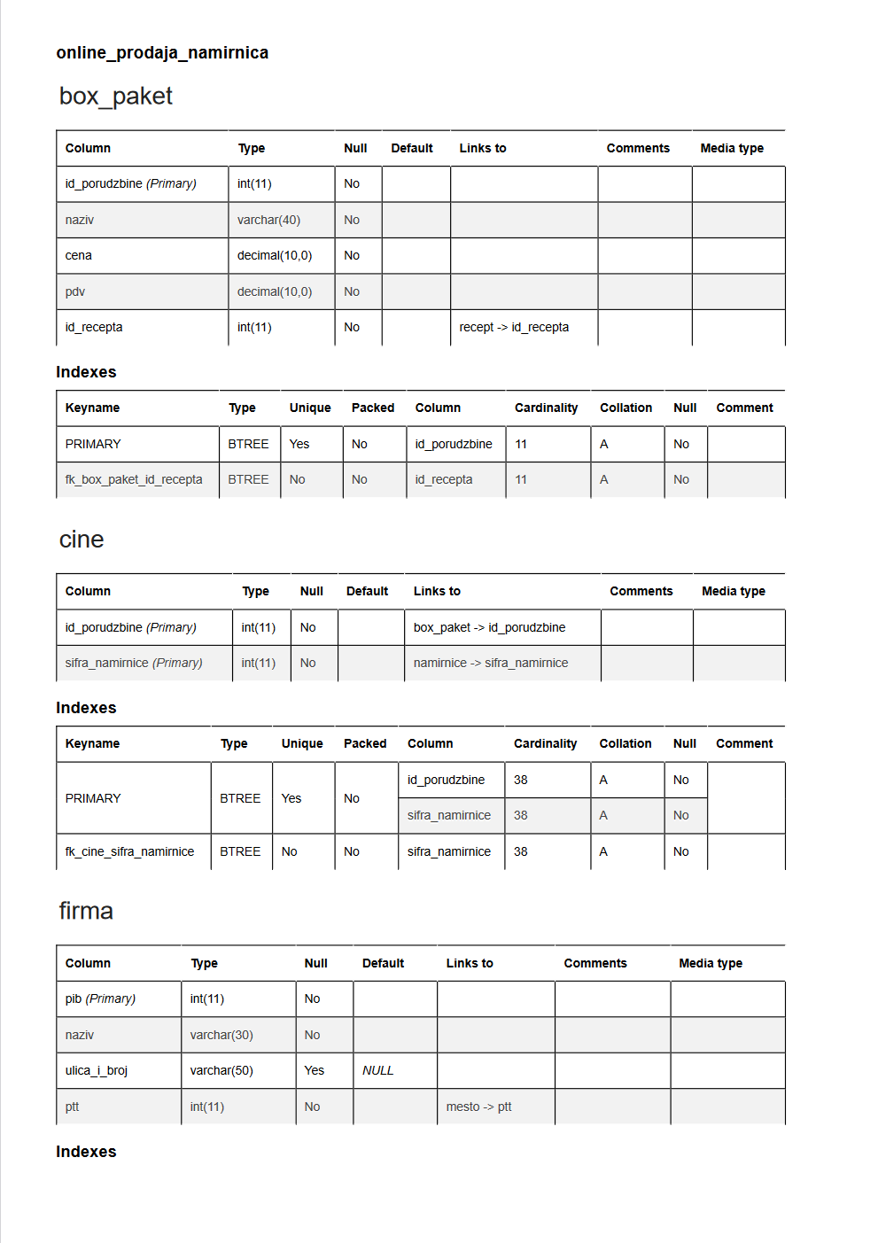

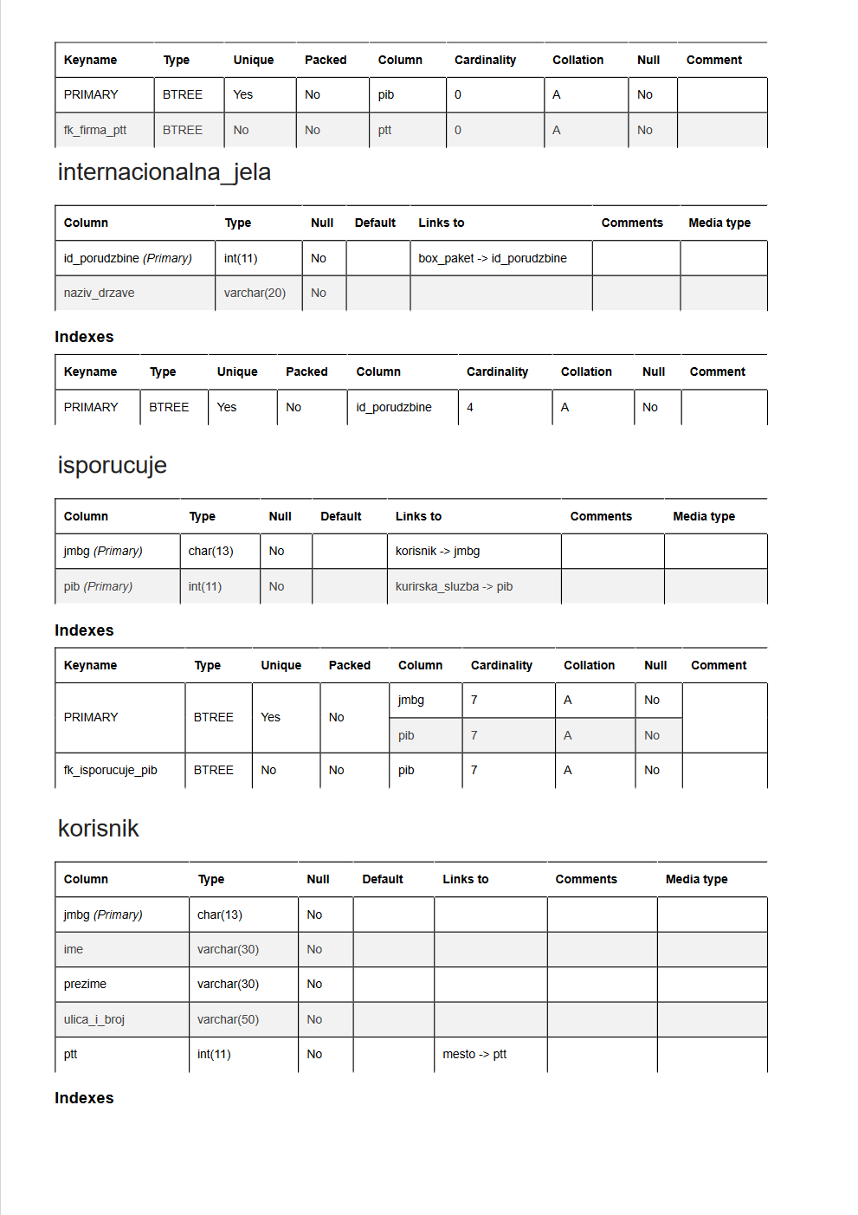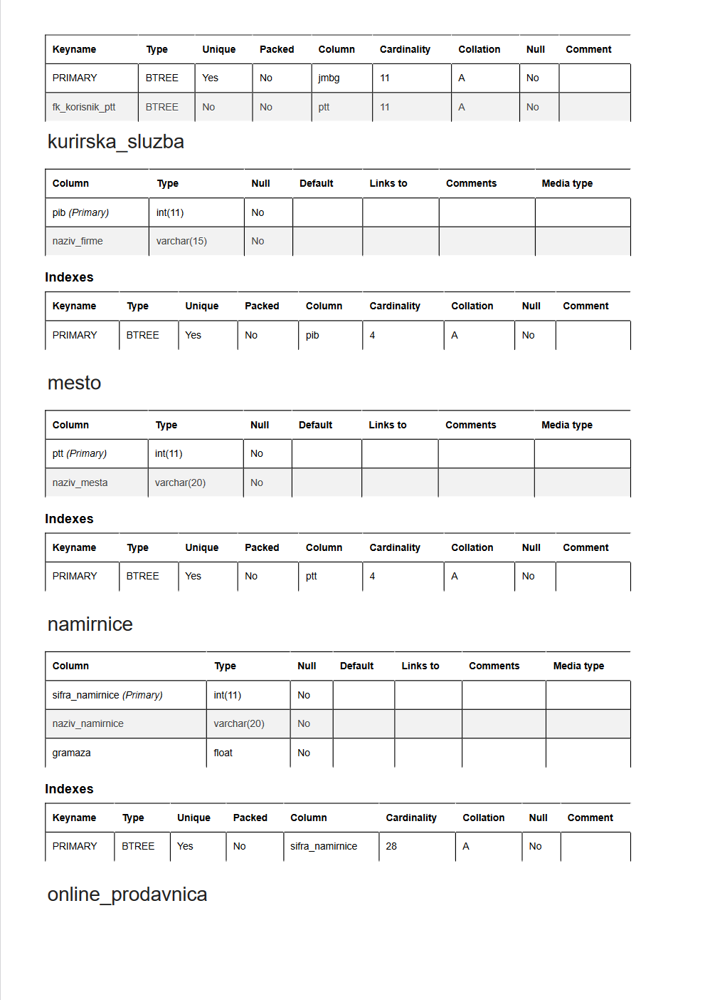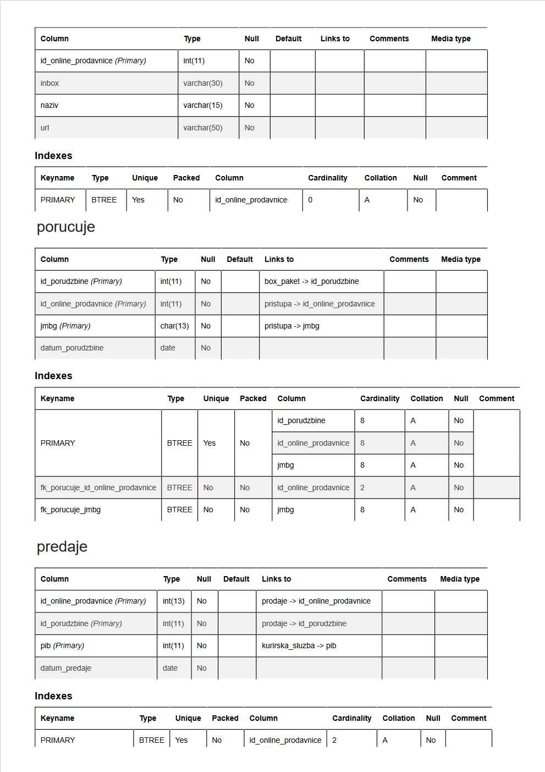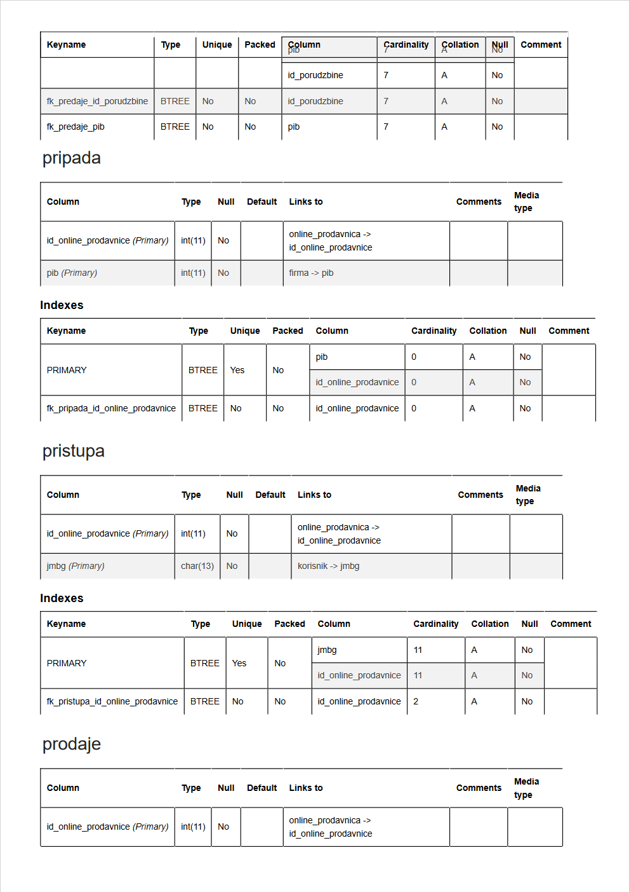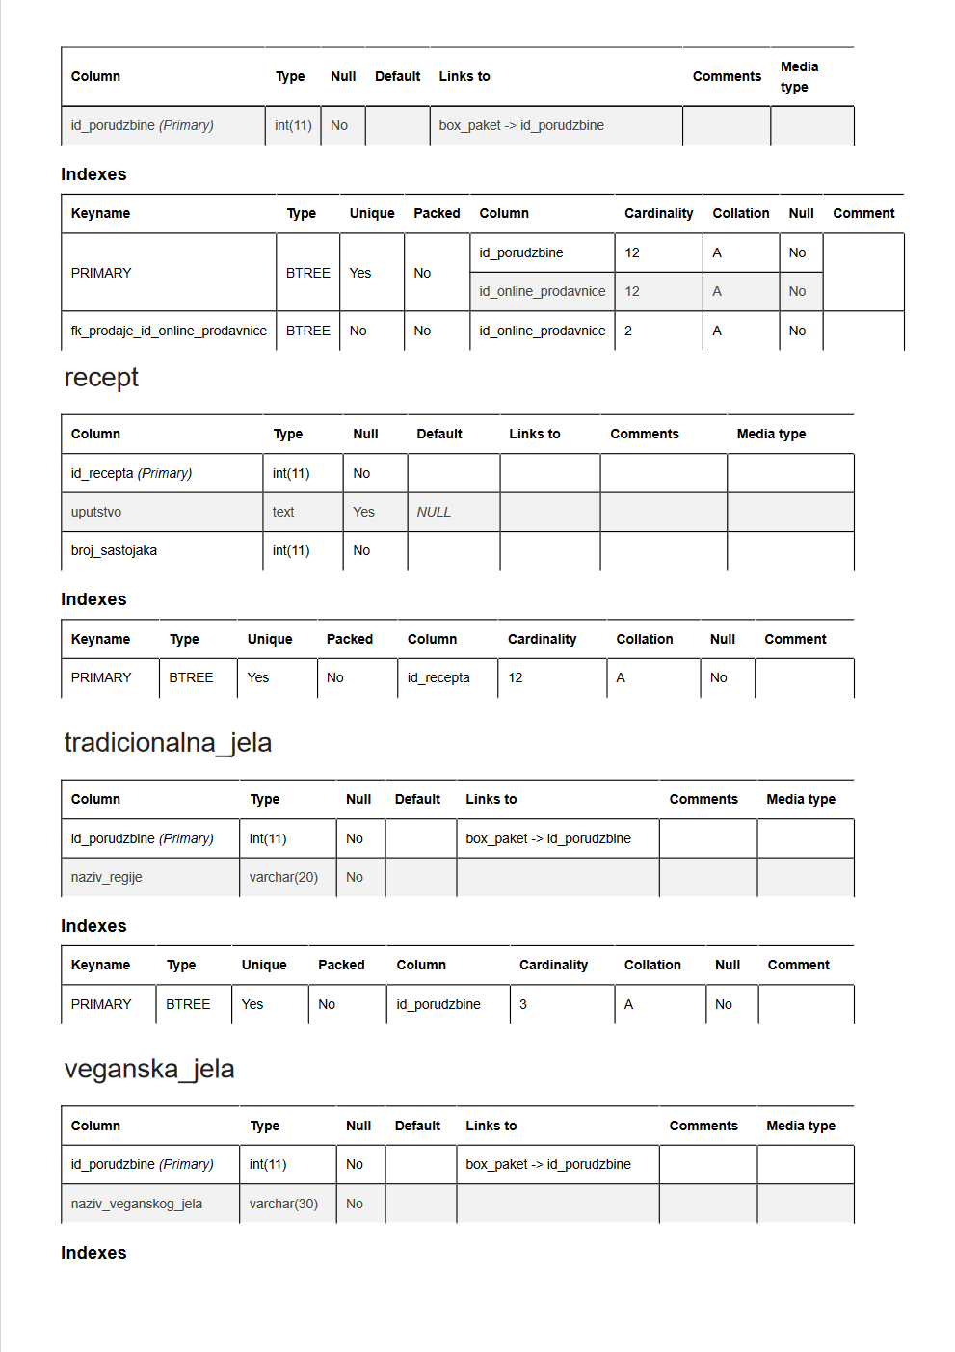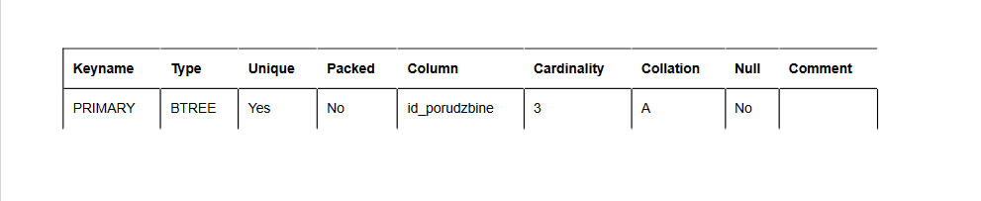

*Slika 2. “Online prodaja namirnica” Data Dictionary*

1. Manipulacija podacima i elementarno ažuriranje baze podataka
   1. DML (Data manipulation language) SQL:
      1. SELECT – izdvajanje podataka iz više tabela (agregatne funkcije, statistika, podupiti)

Select upit za prikaz svih korisnika iz Zrenjanina:

|  |
| --- |
| SELECT `mesto`.`naziv_mesta` AS 'Mesto', `korisnik`.`ptt` AS "PTT", `ulica_i_broj` AS 'Adresa', CONCAT(`korisnik`.`ime`, ' ', `korisnik`.`prezime`) AS 'Korisnik'  FROM `korisnik` JOIN `mesto`  ON `korisnik`.`ptt` = `mesto`.`ptt`  WHERE `korisnik`.`ptt` = 23000 |

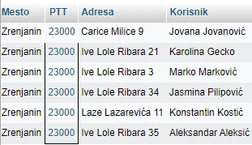

*Slika 3. Select upit korisnika iz Zrenjanina*

Select upit za prikaz svih namirnica težih od 500g:

|  |
| --- |
| SELECT `namirnice`.`sifra_namirnice` AS "Šifra namirnice", `namirnice`.`naziv_namirnice`AS "Naziv namirnice", `namirnice`.`gramaza`AS "Gramaža"  FROM `namirnice`  WHERE `namirnice`.`gramaza` >= 500  ORDER BY `namirnice`.`gramaza` DESC; |

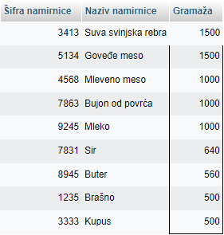

*Slika 4. Select upit namirnica težih od 500g*

Select upit za prikaz box paketa koji ne pripadaju ni jednoj grupi:

|  |
| --- |
| SELECT `box_paket`.`id_porudzbine` AS `ID porudžbine`, `box_paket`.`naziv` AS `Naziv`, `box_paket`.`cena` AS `Cena`, `box_paket`.`pdv` AS `PDV`, `box_paket`.`id_recepta` AS `ID recepta`  FROM `box_paket`  LEFT JOIN `internacionalna_jela`  ON `box_paket`.`id_porudzbine` = `internacionalna_jela`.`id_porudzbine`  LEFT JOIN `veganska_jela`  ON `box_paket`.`id_porudzbine` = `veganska_jela`.`id_porudzbine`  LEFT JOIN `tradicionalna_jela`  ON `box_paket`.`id_porudzbine` = `tradicionalna_jela`.`id_porudzbine`  WHERE `internacionalna_jela`.`id_porudzbine` IS NULL  AND `veganska_jela`.`id_porudzbine` IS NULL  AND `tradicionalna_jela`.`id_porudzbine` IS NULL; |

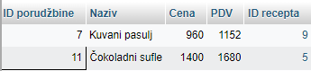

*Slika 5. Select upit box paketa koji ne pripadaju ni jednoj grupi*

* + 1. VIEW – pogled

Pogled za prikaz top 5 najčešće korištenih namirnica u box paketima:

|  |
| --- |
| CREATE VIEW Top_5_najcesce_koristenih_namirnica AS  SELECT `namirnice`.`sifra_namirnice` AS 'Šifra namirnice',  `namirnice`.`naziv_namirnice` AS 'Naziv namirnice',  COUNT(`box_paket`.`id_porudzbine`) AS 'Broj puta korištena'  FROM `box_paket`  JOIN `cine`  ON `box_paket`.`id_porudzbine` = `cine`.`id_porudzbine`  JOIN `namirnice`  ON `cine`.`sifra_namirnice` = `namirnice`.`sifra_namirnice`  GROUP BY  `namirnice`.`sifra_namirnice`, `namirnice`.`naziv_namirnice`  ORDER BY COUNT(`box_paket`.`id_porudzbine`) DESC  LIMIT 5 |

Brisanje pogleda:

|  |
| --- |
| DROP VIEW `top_5_najcesce_koristenih_namirnica` |

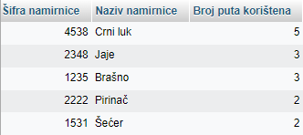

*Slika 6. View za top 5 najčešće korištenih namirnica*

* + 1. STORED PROCEDURE – uskladištena procedura (sa parametrima)

Uskladištena procedura za pronalaženje box paketa po unesenom nazivu:

|  |
| --- |
| DELIMITER //  CREATE PROCEDURE Pronadji_box_paket_po_nazivu  (  IN p_naziv VARCHAR(40)  )  BEGIN  SELECT `box_paket`.`naziv` AS 'Naziv', `box_paket`.`id_porudzbine` AS 'ID porudžbine', `box_paket`.`cena` AS 'Cena', `box_paket`.`pdv` AS 'PDV', `box_paket`.`id_recepta` AS 'ID recepta'  FROM `box_paket`  WHERE `box_paket`.`naziv` LIKE CONCAT('%', p_naziv, '%');  END // |

Brisanje procedure:

|  |
| --- |
| DROP PROCEDURE Pronadji_box_paket_po_nazivu |

Poziv procedure:

|  |
| --- |
| CALL Pronadji_box_paket_po_nazivu('na') |

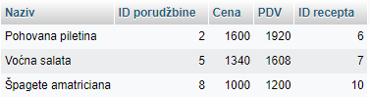

*Slika 7. Uskladištena procedura za pretragu po nazivu box paketa*

* + 1. INSERT – upis novih redova u tabele

Upis redova u tabele baze podataka `online_prodaja_namirnica`:

|  |
| --- |
| -- phpMyAdmin SQL Dump  -- version 5.2.0  -- https://www.phpmyadmin.net/  --  -- Host: 127.0.0.1  -- Generation Time: Sep 10, 2023 at 08:18 PM  -- Server version: 10.4.27-MariaDB  -- PHP Version: 8.2.0  SET SQL_MODE = "NO_AUTO_VALUE_ON_ZERO";  START TRANSACTION;  SET time_zone = "+00:00";  /*!40101 SET @OLD_CHARACTER_SET_CLIENT=@@CHARACTER_SET_CLIENT */;  /*!40101 SET @OLD_CHARACTER_SET_RESULTS=@@CHARACTER_SET_RESULTS */;  /*!40101 SET @OLD_COLLATION_CONNECTION=@@COLLATION_CONNECTION */;  /*!40101 SET NAMES utf8mb4 */;  --  -- Database: `online_prodaja_namirnica`  --  --  -- Dumping data for table `box_paket`  --  INSERT INTO `box_paket` (`id_porudzbine`, `naziv`, `cena`, `pdv`, `id_recepta`) VALUES  (1, 'Tofu omlet', '2150', '2580', 1),  (2, 'Pohovana piletina', '1600', '1920', 6),  (3, 'Sushi', '2600', '3120', 2),  (4, 'Sarma', '2000', '2400', 3),  (5, 'Voćna salata', '1340', '1608', 7),  (6, 'Tofu supa', '1670', '2004', 8),  (7, 'Kuvani pasulj', '960', '1152', 9),  (8, 'Špagete amatriciana', '1000', '1200', 10),  (9, 'Pita sa sirom', '1110', '1332', 11),  (10, 'Gulaš', '1340', '1608', 12),  (11, 'Čokoladni sufle', '1400', '1680', 5),  (12, 'Američke palačinke', '1860', '2232', 4);  --  -- Dumping data for table `cine`  --  INSERT INTO `cine` (`id_porudzbine`, `sifra_namirnice`) VALUES  (1, 2222),  (1, 4538),  (2, 1235),  (2, 2348),  (2, 6134),  (3, 2222),  (3, 4528),  (4, 3333),  (4, 4538),  (4, 4568),  (5, 7866),  (5, 7954),  (5, 8423),  (5, 9327),  (6, 1111),  (6, 4538),  (6, 7863),  (7, 3413),  (7, 4538),  (7, 4611),  (8, 1853),  (8, 6378),  (9, 1382),  (9, 7831),  (10, 4538),  (10, 5134),  (10, 6294),  (11, 1235),  (11, 1531),  (11, 2348),  (11, 7946),  (11, 8945),  (11, 9245),  (12, 1235),  (12, 1531),  (12, 2348),  (12, 8945),  (12, 9245);  --  -- Dumping data for table `firma`  --  INSERT INTO `firma` (`pib`, `naziv`, `ulica_i_broj`, `ptt`) VALUES  (814777373, 'Blue Apron', 'Svetosavska 34', 11000);  --  -- Dumping data for table `internacionalna_jela`  --  INSERT INTO `internacionalna_jela` (`id_porudzbine`, `naziv_drzave`) VALUES  (3, 'Japan'),  (8, 'Italija'),  (10, 'Mađarska'),  (12, 'Amerika');  --  -- Dumping data for table `isporucuje`  --  INSERT INTO `isporucuje` (`jmbg`, `pib`) VALUES  ('0202999789522', 1234567891),  ('0307003645293', 1122334455),  ('1503008645293', 1234567891),  ('1601003123456', 1131497658),  ('2210001210523', 1131497658),  ('2210001210523', 2143165482),  ('240499612345', 1122334455);  --  -- Dumping data for table `korisnik`  --  INSERT INTO `korisnik` (`jmbg`, `ime`, `prezime`, `ulica_i_broj`, `ptt`) VALUES  ('0101001645293', 'Stevan', 'Stefanović', 'Kralja Petra 80', 11000),  ('0202999789522', 'Jovana', 'Jovanović', 'Carice Milice 9', 23000),  ('0307003645293', 'Karolina', 'Gecko', 'Ive Lole Ribara 21', 23000),  ('0928987897752', 'Marko', 'Marković', 'Ive Lole Ribara 3', 23000),  ('1109980123456', 'Jasmina', 'Pilipović', 'Ive Lole Ribara 34', 23000),  ('1112990993671', 'Konstantin', 'Kostić', 'Laze Lazarevića 11', 23000),  ('1306998000000', 'Petar', 'Petrović', 'Cara Dušana 43', 21000),  ('1503008645293', 'Mohamed', 'Queen', 'Akademska 15', 11000),  ('1601003123456', 'Aleksandar', 'Aleksić', 'Ive Lole Ribara 35', 23000),  ('2210001210523', 'Nikola', 'Tesla', 'Nikole Tesle 21', 23300),  ('240499612345', 'Gaad', 'Derraz', 'Akademska 16', 11000);  --  -- Dumping data for table `kurirska_sluzba`  --  INSERT INTO `kurirska_sluzba` (`pib`, `naziv_firme`) VALUES  (1122334455, 'AKS express'),  (1131497658, ' D express'),  (1234567891, 'City express'),  (2143165482, 'Post express');  --  -- Dumping data for table `mesto`  --  INSERT INTO `mesto` (`ptt`, `naziv_mesta`) VALUES  (11000, 'Beograd'),  (21000, 'Novi Sad'),  (23000, 'Zrenjanin'),  (23300, 'Kikinda');  --  -- Dumping data for table `namirnice`  --  INSERT INTO `namirnice` (`sifra_namirnice`, `naziv_namirnice`, `gramaza`) VALUES  (1111, 'Tofu', 100),  (1235, 'Brašno', 500),  (1382, 'Kore za pitu', 165),  (1531, 'Šećer', 350),  (1853, 'Paradajz sos', 360),  (2222, 'Pirinač', 190),  (2348, 'Jaje', 50),  (3333, 'Kupus', 500),  (3413, 'Suva svinjska rebra', 1500),  (3451, 'Kukuruz', 90),  (4528, 'Riba', 340),  (4538, 'Crni luk', 130),  (4568, 'Mleveno meso', 1000),  (4611, 'Pasulj', 450),  (5134, 'Goveđe meso', 1500),  (6134, 'Hlebne mrvice', 360),  (6294, 'Šargarepa', 140),  (6378, 'Špagete', 250),  (7831, 'Sir', 640),  (7863, 'Bujon od povrća', 1000),  (7866, 'Grčki jogurt', 160),  (7946, 'Čokolada', 125),  (7954, 'Jagode', 100),  (8423, 'Kivi', 85),  (8453, 'Zelen', 110),  (8945, 'Buter', 560),  (9245, 'Mleko', 1000),  (9327, 'Banana', 90);  --  -- Dumping data for table `online_prodavnica`  --  INSERT INTO `online_prodavnica` (`id_online_prodavnice`, `inbox`, `naziv`, `url`) VALUES  (1234, 'press@blueapron.com', 'Blue Apron', 'www.blueapron.com');  --  -- Dumping data for table `porucuje`  --  INSERT INTO `porucuje` (`id_porudzbine`, `id_online_prodavnice`, `jmbg`, `datum_porudzbine`) VALUES  (3, 1234, '0202999789522', '2023-08-30'),  (3, 1234, '240499612345', '2023-07-01'),  (5, 1234, '2210001210523', '2023-05-21'),  (7, 1234, '2210001210523', '2023-04-16'),  (8, 1234, '1601003123456', '2023-07-28'),  (9, 1234, '1109980123456', '2023-09-10'),  (10, 1234, '1503008645293', '2023-08-22'),  (12, 1234, '0307003645293', '2023-05-17');  --  -- Dumping data for table `predaje`  --  INSERT INTO `predaje` (`id_online_prodavnice`, `id_porudzbine`, `pib`, `datum_predaje`) VALUES  (1234, 3, 1122334455, '2023-07-02'),  (1234, 12, 1122334455, '2023-05-18'),  (1234, 5, 1131497658, '2023-05-22'),  (1234, 8, 1131497658, '2023-07-29'),  (1234, 3, 1234567891, '2023-08-31'),  (1234, 10, 1234567891, '2023-08-23'),  (1234, 7, 2143165482, '2023-04-17');  --  -- Dumping data for table `pripada`  --  INSERT INTO `pripada` (`id_online_prodavnice`, `pib`) VALUES  (1234, 814777373);  --  -- Dumping data for table `pristupa`  --  INSERT INTO `pristupa` (`id_online_prodavnice`, `jmbg`) VALUES  (1234, '0101001645293'),  (1234, '0202999789522'),  (1234, '0307003645293'),  (1234, '0928987897752'),  (1234, '1109980123456'),  (1234, '1112990993671'),  (1234, '1306998000000'),  (1234, '1503008645293'),  (1234, '1601003123456'),  (1234, '2210001210523'),  (1234, '240499612345');  --  -- Dumping data for table `prodaje`  --  INSERT INTO `prodaje` (`id_online_prodavnice`, `id_porudzbine`) VALUES  (1234, 1),  (1234, 2),  (1234, 3),  (1234, 4),  (1234, 5),  (1234, 6),  (1234, 7),  (1234, 8),  (1234, 9),  (1234, 10),  (1234, 11),  (1234, 12);  --  -- Dumping data for table `recept`  --  INSERT INTO `recept` (`id_recepta`, `uputstvo`, `broj_sastojaka`) VALUES  (1, 'SASTOJCI:\r\n\r\n200g tofu sira (najbolje natural, ne dimljeni)\r\n1 paprika iseckana na kolutove\r\n1 veća šargarepa iseckana na kolutuće\r\n3 struka mladog crnog luka\r\n3 veća šampinjona\r\n1/4 kafene kašičice himalajske soli\r\n1/4 kašičice crne vulkanske soli (daje karakterističan “jajast” ukus i miris. Ukoliko nemate, povećajte himalajsku so)\r\n1/4 kašičice kurkume\r\n1/4 kašičice karija\r\n“na vrh” kašičice mlevene slatke paprike\r\n2 češnja belog luka, potisnuta\r\nprstohvat čilija – opciono\r\nprstohvat bibera\r\n\r\nPRIPREMA:\r\n\r\n1. Tofu sir ocedite pa viljuškom izgnječite “na krupno”.\r\n2. Povrće iseckajte i na malo maslinovog ulja i jačoj vatri kratko propržite dok ne omekša ali ipak zadrži blagu krckavost.\r\n3. Dodajte izdrobljeni tofu sir, promešajte i propržite još par minuta.\r\n4. U medjuvremenu, sve začine i potisnuti beli luk sjedinite, dodajte par kašika vode tek toliko da dobijete sos (ne previše redak).\r\n5. Prelijte sos preko povrća i tofua, promešajte i pržite još par minuta.\r\n6. Poslužite posuto svežim peršunom i grilovanom tortiljom (ovom kajganom i svežim povrćem možete i napuniti tortilju, ako i mi nekad).\r\n7. Ili jedite iz tiganja, ukoliko ste nestrpljivi.', 13),  (2, 'SASTOJCI:\r\n\r\n200 gr pirinča za sushi\r\n2 lista nori alge\r\nwasabi pasta\r\ndimljeni losos\r\n3 kašike pirinčanog sirćeta\r\n2 1/2 kašike smeđeg šećera\r\n2 k.k. morske soli\r\nshoyu sosa\r\n\r\nPRIPREMA:\r\n\r\n1. Pirinač staviti u veliku činiju i dobro isprati, sve dok voda ne bude bistra.\r\n2. Sipati pirinač u cediljku i ostaviti sat vremena da se dobro ocedi.\r\n3. Pirinač zatim držati u hladnoj vodi 10-15 minuta. Nakon toka odliti vodu.\r\n4. Prebaciti pirinač u lonac sa debljim dnom i dodati 230 ml vode. Poklopiti i kuvati na jakoj vatri 5 minuta. Smanjiti vatru i kuvati poklopljeno jos desetak minuta, sve dok voda nestane. Skloniti sa šporeta i ostaviti poklopljeno da odstoji jos 10-15 minuta.\r\n5. Pirinčano sirće, šećer i so mešati sve dok se šećer ne otopi. Mešavinu dodati u pirinač i lagano promešati.\r\n6. U međuvremenu, dok proces sa pirinčem traje, skuvati šargarepu i iseći na prutiće. Na isti način iseći i losos.\r\n7. Kada se pirinač ohladi na temperaturu tela možete krenuti sa pravljenjem sushia.\r\n8. Položite nori algu na bambusovu podlogu, poređajte pirinač tako što ćete ostaviti praznu traku širine 1 cm po dužoj ivici alge (ivica na kojoj će se rolanje završiti). Po sredini pirinča namažite wasabi pastu, ali bez preterivanja jer je prilično ljuta (nešto kao naš ren). Zatim poređajte štapiće šargarepe i lososa.\r\n9. Sada možete krenuti sa rolanjem i to prema slobodnoj ivici bez pirinča, ujedno skupljajući i pritiščćući sadržaj tj. pirinač sa filom. Slobodnu ivicu alge malo nakvasiti vodom kako biste je prilepili za rolnicu i dobro izrolajte zajednos sa bambusovom podlogom kako bi se formirao lep valjak. Uh, baš je naporno …\r\n10. Dobijene valjke secite na šest do osam delova. Servirajte sa shoyu sosom i wasabi pastom.\r\n\r\n', 8),  (3, 'SASTOJCI:\n\nFil: 1 kg mesanog grubljeg mlevenog mesa\n100 gr slanine narezane na kockice (5x5 mm)\n100 gr crvenog luka (naribatajte ga)\n1 rezanj belog luka (protisnite kroz presu)\n1 jaje\n80 gr rize\n1 zlicica vegete\n1 zlicica crvene paprike\n1/2 do 1 zlicica soli\n1/2 zlicice papra/bibera\n1 zlica ulja\n1 zlica seckanog persuna\nmalo suhe kobasice naseckane\nUmak: 1 zlica ostrog brasna\n1 limenka pasiranog paradajza\nsupa od 3 kocke\n1 zlica masnoce\nDodaci: nesto suhog mesa\nsuva kobasica\nsuva rebra\n3 lovorova lista\n1.5 kg glavica kiselog kupusa\n\nPRIPREMA:\n\n1. Glavicu kupusa oslobodite u sredini od tvrdog dela, tako ce te lakse odvojiti listove.\n2. Kupus dobro isperite.\n3. Koristite samo cele listove, potrgane zajedno sa ostatkom kupusa narezite na trakice sirine 3-5 mm. za dodatak umaku za sarmu.\n4. Na otopljenoj masnoci dodajte slaninu, seckanu suhu kobasicu i naribani luk.\n5. Poprzite tek toliko da se slanina zarumeni i crveni luk zamirisi.\n6. Dodajte rizu i propirajte nekih 3 minuta.\n7. U drugu posudu dodajte mleveno meso, jaje, propasirani beli luk, slatku papriku, sol, vegetu, papar, ulje, seckani persun.\n8. Na kraju u nadev za sarmu dodajte przeni luk, slaninu i kobasicu.\n9. Izradite smesu da bude glatka, ali da ne bude pre cvrsta jer onda na kraju sarma bude tvrda.\n10. Nadevanje sarme: List kupusa okrenite sa debljim delom prema gore.\n11. Uzmite nadjeva za sarmu toliko da stvori na listu hrpicu koja od leve i desne strane ima 2 cm prostora, te stavite meso na gornju trecinu lista.\n12. Levi i desni rub kiselog kupusa preklopite prema sredini.\n13. Uhvatite gornji kraj sa obe ruke i zarolajte prema dole, uvek sa prstima sa strane gurajte list kupusa prema unutra ( da se ne otvori ).\n14. Kolicina mesa za sarmu je taman kada pri rolanju zadnju polovicu rolate sami kiseli kupus.\n15. Da je sarma dobro zarolana vidjet ce te po tome da je list neostecen i sarma sa svih strana zatvorena.\n16. Sarmu slozite sa rubom na dole na pogodni tanjir.\n17. Priprema umaka za sarmu: Pripremite laganu zaprsku tako sto ce te u posudu u kojoj ste dinstali luk, slaninu i kobasicu dodati 1 zlicu svinjske masnoce ili ulja.\n18. Dok se masnoca jos nije do kraja otopila dodajte ostro brasno i dobro promesajte.\n19. Brasno mora samo malo da zapeni.\n20. Dodajte pasirani paradajz i samo malo promesajte.\n21. Maknite sa vatre i dodajte juhu od 2 do 3 kocke ( istopili kocke za supu u 0.5 litar vruce vode ) te sve dobro izradite pjenacom da ne bi ostala koja grudica.\n22. U umak za sarmu stavite prvo polovicu kiselog kupusa nasecenog na trakice, na to poslazite sarme sa rubom na dole. Preko toga dodajte suvo meso, sarma, prekrijte ostatkom kiselog kupusa i na vrh listove lovora.\n23. Dolijte vode po potrebi, tek toliko da sarma ogrozne,do visine sarme (nikako preko).\n24. Na jakoj vatri pustite da zakipi, smanjite na 1/4 i sarmu kuvajte poklopljenu 90 minuta, povremeneo protresite, ne mesajte, posle 90 minuta, jos smanjite vatru i neka se krcka 1.5 sat, da ispari sto vuse tecnosti, tada ce sarma biti jako socna ..', 20),  (4, 'SASTOJCI:\n\n2 čaše (od 2 dl) mleka\n1/2 čaše jogurta\n1/2 čaše ulja\n1/2 čaše šećera\n2,5 čaše brašna\n1 kesica praška za pecivo\n1 prstohvat soli\n2 veća jajeta\n\nPRIPREMA:\n\n1. Posebno umutiti belanke sa šećerom u čvrst sneg, zatim dodati žumanke, onda sve tečne sastojke, pa mutiti jos malo mikserom, onda dodati brašno, prašak za pecivo, so, i mutiti još malo mikserom na najsporijoj brzini, da smesa nema grudvice...\n\n2. Tiganj mora da bude vreo, čim stavite prvu palačinku smanjite temperaturu na polovinu. Palačinku okrenuti kad počnu da izlaze balončići.\n\n3. Za početnike je bolje da peku po jednu palačinku, a ko je malo spretniji, može i po tri od jednom.', 8),  (5, NULL, 6),  (6, 'SASTOJCI:\n1/2 pilećeg filea\n1 jaje\n5-6 supenih kašika brašna\n5-6 supenih kašika prezle\n1/2 kašičice slatke paprike\nulje ili mast\nsuvi začini po želji\n\nPRIPREMA:\n\n1. Pileći file iseći na šnicle debljine oko pola santimetra ili na tračice. Po potrebi izlupati šnicle kako bi se stanjle, mada ne bi trebalo mnogo kako ne bi kasnije meso bilo previše suvo. Takođe, po potrebi meso možete prethodno držati u marinadi. Ja piletinu premažem senfom i ostavim oko sat vremena u frižider.\n2. Izlupati celo jaje u koje je dodata slatka paprika, prstohvat soli i začini po želji. U drugi sud sipati brašno, a u treći prezlu.\n3. Meso spuštati u jaje,brašno i u prezlu. U tiganju ugrejati ulje ili mast i spuštati meso. Pržiti oko 5-6 minuta sa svake strane. Stavljati na kuhinjski ubrus da se upije višak masnoće.', 7),  (7, NULL, 3),  (8, NULL, 9),  (9, NULL, 7),  (10, NULL, 5),  (11, NULL, 8),  (12, NULL, 6);  --  -- Dumping data for table `tradicionalna_jela`  --  INSERT INTO `tradicionalna_jela` (`id_porudzbine`, `naziv_regije`) VALUES  (2, 'Vojvodina'),  (4, 'Banat'),  (9, 'Nišavski okrug');  --  -- Dumping data for table `veganska_jela`  --  INSERT INTO `veganska_jela` (`id_porudzbine`, `naziv_veganskog_jela`) VALUES  (1, 'Tofu omlet'),  (5, 'Voćna salata'),  (6, 'Tofu supa');  COMMIT;  /*!40101 SET CHARACTER_SET_CLIENT=@OLD_CHARACTER_SET_CLIENT */;  /*!40101 SET CHARACTER_SET_RESULTS=@OLD_CHARACTER_SET_RESULTS */;  /*!40101 SET COLLATION_CONNECTION=@OLD_COLLATION_CONNECTION */; |

* + 1. UPDATE – izmena pojedinih vrednosti u tabelama pod određenim uslovima

Izmena reda tabele `recept`:

|  |
| --- |
| UPDATE `recept` SET `uputstvo` = 'SASTOJCI:\r\n240 g maslaca ili margarina\r\n300 g šećera\r\n6 kom jaja\r\n2 kesice vanilin šećera\r\n120 g brašna\r\n240 g crne čokolade (može obična za kuvanje, ali ja volim da koristim sa 70% kakaoa)\r\n\r\nNa početku, stavite čokoladu da se topi. Ja je topim u mikrotalasnoj na oko 350W snage. Možete i na šporetu, samo pažljivo i na laganoj vatri.\r\n\r\nMikserom penasto umutiti maslac sa šećerom i vanilin šećerom, pa dodati jaja, jedno po jedno. Dobro umutiti i lagano dodavati brašno. Na kraju dodajte otopljenu čokoladu.\r\n\r\nSufle se sprema u posebnim posudama, mogu se kupiti ali su jako skupe. Naravno, nemam posude za sufle, te sam trebao da nađem alternativu. Odluka je pala da probam sa šoljom za kafu, i moram priznati da je idealna zamena. Štaviše, pošto je uža i dublja od posude, kolač izgleda lepše i „vitkije“ (nije reklama za kafu).\r\n\r\nNamastiti i pobrašniti kalupe/šolje i napuniti ih smesom do oko 3/4. Staviti kalupe u zagrejanu rernu. Ova količina je dovoljna da se napuni 6 ovakvih šolja. 6 kolača je izuzetno puno (retko ko može da pojede više od jednog kolača) pa slobodno skalirajte količinu (skoro sve vrednosti su deljive sa 6) ukoliko vam ne treba toliki broj.\r\n', `broj_sastojaka` = '6' WHERE `recept`.`id_recepta` = 5; |

Izmena reda tabele `kurirska_sluzba`:

|  |
| --- |
| UPDATE `kurirska_sluzba` SET `pib` = '1111111111' WHERE `kurirska_sluzba`.`pib` = 1131497658; |

Izmena reda tabele `korisnik`:

|  |
| --- |
| UPDATE `korisnik`  SET `ime` = 'Stefan', `ulica_i_broj` = 'Kralja Petra 81'  WHERE `korisnik`.`jmbg` = '0101001645293'; |

* + 1. DELETE – brisanje pojedinih podataka u tabelama pod određenim uslovima i celih tabela

Brisanje reda tabele `predaje`:

|  |
| --- |
| DELETE FROM predaje WHERE `predaje`.`id_online_prodavnice` = 1234 AND `predaje`.`id_porudzbine` = 7 AND `predaje`.`pib` = 2143165482 |

Brisanje reda tabele `porucuje`:

|  |
| --- |
| DELETE FROM porucuje WHERE `porucuje`.`id_porudzbine` = 7 AND `porucuje`.`id_online_prodavnice` = 1234 AND `porucuje`.`jmbg` = '2210001210523' |

Brisanje reda tabele `isporucuje`:

|  |
| --- |
| DELETE FROM `isporucuje` WHERE `isporucuje`.`jmbg` = 2210001210523 AND `isporucuje`.`pib` = 2143165482 |

* + 1. TRIGGER – okidač

Triger za popunjavanje polja u slučaju da nisu ispuinjena prilikom upisa podataka u tabelu `korisnik`:

|  |
| --- |
| DELIMITER //  CREATE TRIGGER Podrazumevane_vrednosti  BEFORE INSERT ON `korisnik` FOR EACH ROW  BEGIN  IF NEW.`ime` IS NULL OR NEW.`ime` = '' THEN  SET NEW.`ime` = 'Nikola';  END IF;  IF NEW.`prezime` IS NULL OR NEW.`prezime` = '' THEN  SET NEW.`prezime` = 'Pilipović';  END IF;  IF NEW.`ulica_i_broj` IS NULL OR NEW.`ulica_i_broj` = '' THEN  SET NEW.`ulica_i_broj` = 'Nikole Tesle bb';  END IF;  END;  // |

Brisanje trigera:

|  |
| --- |
| DROP TRIGGER IF EXISTS `Podrazumevane_vrednosti` |

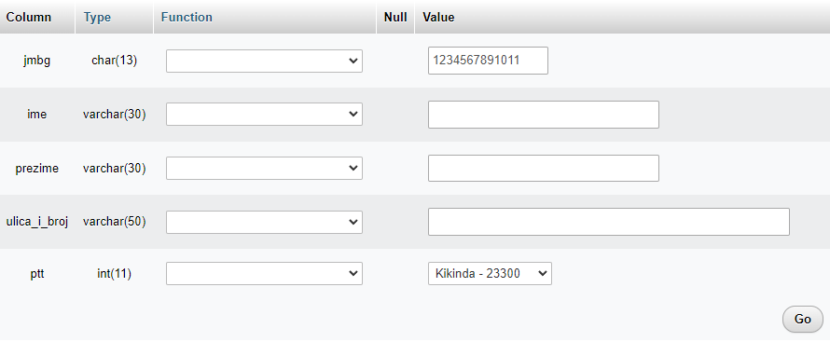

*Slika 8. Delimično popunjen unos podataka*

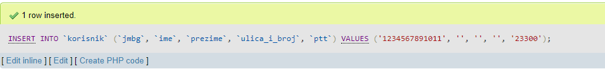

*Slika 9. Kod delimično popunjenog unosa podataka*

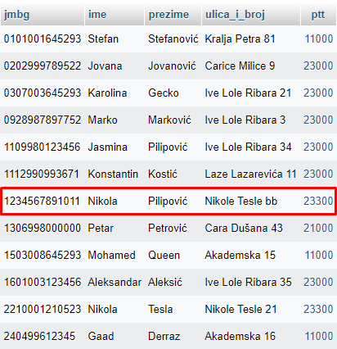

*Slika 10. Izgled tabele posle delimičnog unosa podataka – Triger*

1. Rad sa korisnicima baze podataka - DCL (Data Control Language)
   1. USERS / CREATE USER

Pravljenje korisnika tipa administratora “Administrator”:

|  |
| --- |
| CREATE USER 'Administrator'@'%' IDENTIFIED VIA mysql_native_password USING '***';GRANT ALL PRIVILEGES ON *.* TO 'Administrator'@'%' REQUIRE NONE WITH GRANT OPTION MAX_QUERIES_PER_HOUR 100 MAX_CONNECTIONS_PER_HOUR 100 MAX_UPDATES_PER_HOUR 100 MAX_USER_CONNECTIONS 0;GRANT ALL PRIVILEGES ON `online\_prodaja\_namirnica`.* TO 'Administrator'@'%'; |

Pravljenje korisnika tipa menadžera “Menadzer”:

|  |
| --- |
| CREATE USER 'Menadzer'@'%' IDENTIFIED VIA mysql_native_password USING '***';GRANT SELECT, INSERT, UPDATE, DELETE, CREATE, DROP, ALTER, CREATE VIEW, TRIGGER, CREATE USER ON *.* TO 'Menadzer'@'%' REQUIRE NONE WITH MAX_QUERIES_PER_HOUR 50 MAX_CONNECTIONS_PER_HOUR 50 MAX_UPDATES_PER_HOUR 50 MAX_USER_CONNECTIONS 0;GRANT ALL PRIVILEGES ON `online\_prodaja\_namirnica`.* TO 'Menadzer'@'%'; |

Pravljenje korisnika tipa radnik “Radnik”:

|  |
| --- |
| CREATE USER 'Radnik'@'%' IDENTIFIED VIA mysql_native_password USING '***';GRANT SELECT, SHOW VIEW ON *.* TO 'Radnik'@'%' REQUIRE NONE WITH MAX_QUERIES_PER_HOUR 10 MAX_CONNECTIONS_PER_HOUR 10 MAX_UPDATES_PER_HOUR 10 MAX_USER_CONNECTIONS 0;GRANT ALL PRIVILEGES ON `online\_prodaja\_namirnica`.* TO 'Radnik'@'%'; |

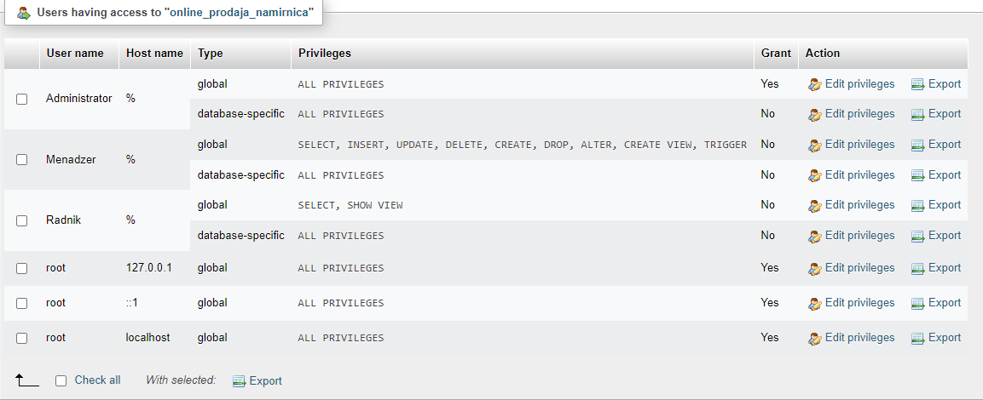

*Slika 11. Izgled tabele korisnika*

* 1. GRANT

Dodeljivanje prava korisniku “Menadzer” za replication client i replication slave:

|  |
| --- |
| GRANT ALL PRIVILEGES ON *.* TO 'Menadzer'@'%' WITH GRANT OPTION;  GRANT SELECT, INSERT, UPDATE, DELETE, CREATE, RELOAD, INDEX, ALTER, CREATE VIEW, EXECUTE, REPLICATION CLIENT, REPLICATION SLAVE ON *.* TO 'Menadzer'@'%' REQUIRE NONE WITH MAX_QUERIES_PER_HOUR 50 MAX_CONNECTIONS_PER_HOUR 50 MAX_UPDATES_PER_HOUR 50 MAX_USER_CONNECTIONS 0; |

* 1. REVOKE

Opozivanje prava korisnika “Radnik”:

|  |
| --- |
| REVOKE ALL PRIVILEGES ON *.* FROM 'Radnik'@'%'; REVOKE GRANT OPTION ON *.* FROM 'Radnik'@'%'; GRANT USAGE ON *.* TO 'Radnik'@'%' REQUIRE NONE WITH MAX_QUERIES_PER_HOUR 10 MAX_CONNECTIONS_PER_HOUR 10 MAX_UPDATES_PER_HOUR 10 MAX_USER_CONNECTIONS 0; |

* 1. DROP USER

Brisanje korisnika “Radnik”:

|  |
| --- |
| DROP USER 'Radnik'@'localhost'; |

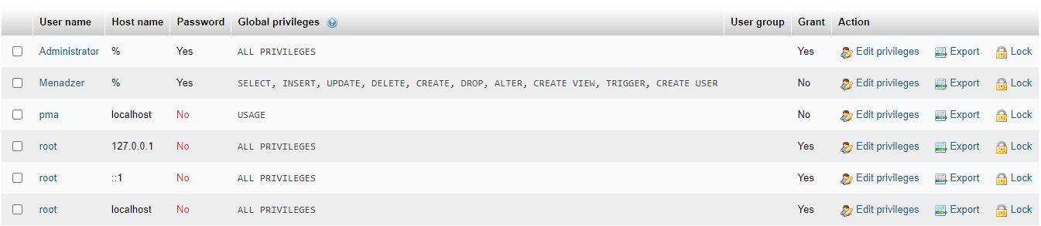

*Slika 12. Izgled tabele korisnika posle brisanja korisnika“Radnik”*

1. Obrada transakcija i zaključavanje baze podataka - TCL (Transaction Control Language), kontrola i upravljanje transakcijama

|  |
| --- |
| SET AUTOCOMMIT = 0;  USE online_prodaja_namirnica  BEGIN TRANSACTION  DECLARE @ReceptId INT  DECLARE @ReceptNaziv VARCHAR(50)  DECLARE @Opis TEXT  SELECT CASE WHEN `id_recepta` is null OR "" THEN @ReceptId := 1  ELSE @ReceptId := (MAX(`id_recepta`) + 1)  END  FROM `recept`  SET @NazivRecepta = 'Obrok'  SET @Opis = 'Tekst recepta za obrok.'  LOCK TABLES `recept` WRITE  INSERT IGNORE INTO `recept` (`id_recepta`, `naziv`, `opis`) VALUES (@ReceptId, @NazivRecepta, @Opis);  DECLARE @PorudzbinaId INT  DECLARE @BoxPaketNaziv VARCHAR(50)  DECLARE @Cena DECIMAL(10,0)  DECLARE @PDV DECIMAL(10,0)  SELECT CASE WHEN `id_porudzbine` is null OR "" THEN @PorudzbinaId := 1  ELSE @PorudzbinaId := (MAX(`id_porudzbine`) + 1)  END  FROM `box_paket`  SET @BoxPaketNaziv = "Box paket"  SET @Cena = 500  SET @PDV = 600  LOCK TABLES `box_paket` WRITE;  INSERT IGNORE INTO `box_paket`(`id_porudzbine`, `naziv`, `cena`, `pdv`, `id_recepta`)  VALUES(@PorudzbinaId, @BoxPaketNaziv, @Cena, @PDV, @ReceptId)  UNLOCK TABLES;  COMMIT;  ROLLBACK;  SET AUTOCOMMIT=1;  END;  COMMIT;  SET AUTOCOMMIT = 0;  USE online_prodaja_namirnica;  START TRANSACTION;  SELECT CASE WHEN `id_recepta` IS NULL OR `id_recepta` = '' THEN 1  ELSE MAX(`id_recepta`) + 1  END INTO @ReceptId  FROM `recept`;  SET @Uputstvo = 'Tekst recepta za obrok.';  SET @BrojSastojaka = 1;  LOCK TABLES `recept` WRITE;  INSERT IGNORE INTO `recept` (`id_recepta`, `uputstvo`, `broj_sastojaka`) VALUES (@ReceptId, @Uputstvo, @BrojSastojaka);  SELECT CASE WHEN `id_porudzbine` IS NULL OR `id_porudzbine` = '' THEN 1  ELSE MAX(`id_porudzbine`) + 1  END INTO @PorudzbinaId  FROM `box_paket`;  SET @BoxPaketNaziv = 'Box paket';  SET @Cena = 500;  SET @PDV = 600;  LOCK TABLES `box_paket` WRITE;  INSERT IGNORE INTO `box_paket` (`id_porudzbine`, `naziv`, `cena`, `pdv`, `id_recepta`)  VALUES (@PorudzbinaId, @BoxPaketNaziv, @Cena, @PDV, @ReceptId);  UNLOCK TABLES;  COMMIT;  SET AUTOCOMMIT = 1; |

1. Kratak opis korištenih softvera i alata za rukovanje bazama podataka

Baza podataka kao deljiva kolekcija međusobno logičko povezanih podataka danas je najčešće korišćena metoda za čuvanje, organizovanje, prikupljanje i sortiranje podataka, kao i smanjenje redundantnosti. Baze podataka u savremeno organizovanom društvu imaju veliku primenu (kupovina u supermarketu, podizanje gotovine na automatu, osiguranje vozila, korišćenje biblioteke, korišćenje interneta, evidencija građana, katastar i mnoge druge primene).

Za funkcionisanje ovakvih sistema, pored baze podataka potreban je i aplikativni softver za komunikaciju sa bazama. Tu funkciju omogućuje Data Base Management System (skraćeno DBMS), ili sistem za upravljanje bazom podataka – softverski sistem koji omogućuje kreiranje, definisanje, korišćenje, održavanje i kontrolu pristupa bazi podataka.

DBMS omogućuje krajnim korisnicima ili programerima da dele podatke, odnosno pruža mogućnost da se podaci jednovremeno koriste od strane više aplikacija. Relativna baza podataka čuva podatke u odvojenim tabelama, umesto da sve podatke stavlja u jednu veliku skladištu. Strukture baze podataka su organizovane u fizičke datoteke optimizovane za brzinu. Logički model, sa objektima kao što su baze podataka, tabele, prikazi, redovi i stupci, nudi fleksibilno programsko okruženje. Postavljate pravila koja regulišu odnose između različitih polja podataka, kao što su jedan na jedan, jedan prema mnogima, jedinstveni, potrebni ili opcionalni i „pokazivači“ između različitih tabela. Baza podataka primenjuje ova pravila, tako da uz dobro osmišljenu bazu podataka, vaša aplikacija nikada ne vidi nedosledne, duplikatne, siroče, zastarele ili nedostajuće podatke.

SQL (Structured Query Language) je standardni relacioni upitni jezik (ANSI i ISO standard). Njegov tvorac je Čemberlin (Chamberlin), a nastao je u IBM-ovoj istraživačkoj Iaboratoriji (IBM Research Laboratory) u San Hoseu, Kalifornija 1974. godine, dakle na istom mestu gde je Kod 1970. definisao osnovne koncepte relacionog modela podataka. SQL Server Management Studio je integrisano okruženje za upravljanje bilo kojojm SQL infrastrukturom. SSMS nudi alate za konfigurisanje, nadgledanje i administraciju instanci SQL servera i baza podataka.

PhpMyAdmin je moćan alat za upravljanje bazama podataka koji omogućava efikasno rukovanje MySQL i MariaDB bazama podataka putem web pregledača. PhpMyAdmin je open-source softver koji omogućava administratorima baza podataka i programerima da lako interagiraju sa svojim bazama podataka putem web sučelja.

1. Zaključak

Modelovani sistem ispunjava osnovne zahteve za unošenje, izmenu i brisanje podataka. U slučaju daljeg razvoja, može značajno unaprediti funkcionalnost aplikacije koju koriste korisnici online prodavnice namirnica. Razvoj sistema je posebno značajan zbog uočenih nedostataka u početnom razvoju aplikacije, kao i nedostatka održavanja softvera tokom vremena.

1. Literatura
2. [*http://www.asistent.me/pdvkalkulator.html*](http://www.asistent.me/pdvkalkulator.html)
3. [*https://www.coolinarika.com/recept/8220-moj-prvi-sushi-90e729fe-63fa-11eb-83a1-0242ac120048*](https://www.coolinarika.com/recept/8220-moj-prvi-sushi-90e729fe-63fa-11eb-83a1-0242ac120048)
4. [*https://www.coolinarika.com/recept/najbolji-recept-za-sarmu-6d2c9d58-6488-11eb-86a5-0242ac1200cd*](https://www.coolinarika.com/recept/najbolji-recept-za-sarmu-6d2c9d58-6488-11eb-86a5-0242ac1200cd)
5. [*https://www.coolinarika.com/recept/pohovano-belo-meso-za-pocetnike-1ead2a0e-638d-11eb-b48c-0242ac120044*](https://www.coolinarika.com/recept/pohovano-belo-meso-za-pocetnike-1ead2a0e-638d-11eb-b48c-0242ac120044)
6. [*https://veganjamcije.com/2015/07/22/kajgana-od-tofua-i-povrca/*](https://veganjamcije.com/2015/07/22/kajgana-od-tofua-i-povrca/)
7. [*http://147.91.177.109/Predmet/Arhitektura%20sistema%20za%20rukovanje%20bazama%20podataka/download*](http://147.91.177.109/Predmet/Arhitektura%20sistema%20za%20rukovanje%20bazama%20podataka/download)